Классный час «Богатыри земли русской»

Чурцова О.В.,

учитель истории МБОУ «СОШ№13 с УИОП»

города Губкина Белгородской области

Цели:

Показать учащимся историческую эпоху 10-14 веков – становление русского государства и поэтапный процесс разгрома монголо-татарского ига.

Развить образное представление и восприятие изучаемого периода истории на примерах русских богатырей, образе князя Дмитрия Донского.

Воспитать чувство патриотизма, любви к родине и готовности к ее защите.

Оборудование:

1. книжная выставка

2. портреты русских полководцев

3. театрализованное представление (костюмы, декорации)

4. музыкальное оформление

План.

I. Вступление
II. «Откуда есть пошла земля Русская».

III. Богатырские потешки

IV. «На поле Куликовом»
V. Заключение.

I. Вступление.
(Звучит колокольный звон)

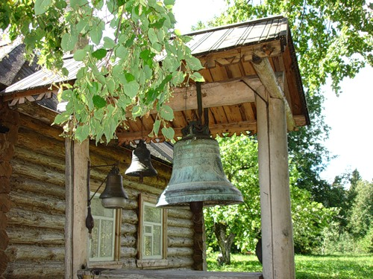
Учитель:
Здравствуйте, ребята. Сегодня мы с вами перелистаем героические страницы нашей истории. Наше мероприятие – это дань памяти ратной доблести наших предков в их многовековой борьбе за независимость отечества, за его могущество.

Наш вечер будет наполнен фактами, действиями и именами, которыми мы должны гордиться.

Ведущий №1. Эдуард Асадов.
Россия начиналась не с меча
Она с косы и плуга начиналась.
Не потому, что кровь не горяча,
А потому, что русского плеча
Ни разу в жизни злоба не касалась.

Ведущий №2.
И стрелами звеневшие бои
Лишь прерывали труд её всегдашний.
Недаром конь могучего Ильи
Оседлан был хозяином на пашне.

II. «Откуда есть пошла земля Русская».
(Звучит колокольный перезвон)

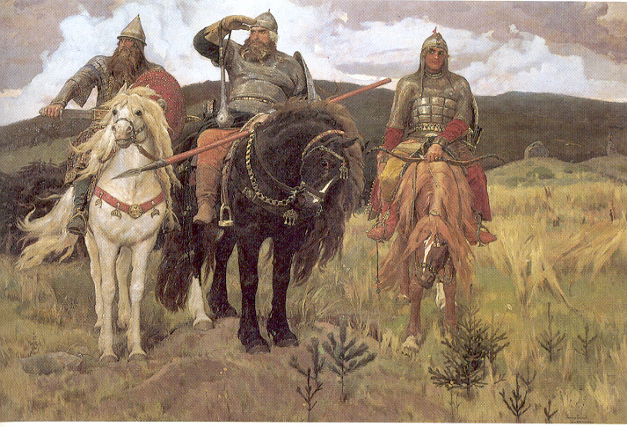

Боян
«О светло светлая прекрасно, украшенная земля Русская. Многими красотами прославлена ты: озерами многими славишься, реками и источниками, местночтимыми горами, крутыми холмами, высокими дубравами, чистыми полями, дивными зверями, разнообразными птицами, бесчисленными городами великими, селениями славными…
Всем ты преисполнена, земля Русская…» (слово о погибели земли Русской).

Боян
Бескрайние просторы, на которых жили славяне, привлекали кочевые племена. Поэтому приходилось часто воевать. То с юга, то с востока, то с запада жди нападения. А для этого строили князья русские «заставы богатырские». Всегда мечтал народ о богатырях, которые защитят родную землю, и слагал о них песни и былины, в которых реальность и вымысел соединены воедино. Они передавались из уст в уста. Так они сохранились до нашего времени.

ВЕДУЩИЙ (говорит на фоне музыки): В давние времена былины пели, а их исполнителей ценили и берегли. Не утруждали тяжелой работой. Зато когда в селе оканчивались сезонные работы, долгими вечерами до поздней ночи можно было слышать удивительное пение, рассказывающее дивные истории.
Первыми былинными богатырями и наиболее любимыми народом были:
Добрый молодец Илья Муромец…
Княжеский дружинник Добрыня Никитич…
Алеша Попович…

Илья Муромец
Я из крестьянской семьи из села Карачарова, что близ города Мурома Служил верой и правдой князю Владимиру.

Добрыня Никитич…
Я с князем Владимиром Красное Солнышко управлял военными делами, был участником победных походов на поляков, вятичей , Литву, радимичей, болгар, печенегов.

Алеша Попович

Я крестный брат Ильй Муромеца и Добрыни Никитича…

Сейчас мы все будем очевидцами подвига Калика-богатыря.
Итак, давайте посмотрим инсценировку былины "Калика-богатырь". (Уходит.)
(Легкое затемнение, в это время декорация меняется. На сцене — Калика-Перехожая, в руках у него волшебный посох.)

КАЛИКА-ПЕРЕХОЖАЯ: Многие я земли исходил, много видел чудес, но лучше, чем наша земля, ничего не видел. (Прислушивается.) Что там за шум, надо посмотреть, не грозят ли земле-матушке вороги? (Уходит за ширму.)

ГУСЛЯР (напевно ведет рассказ): Ударил Калика своим волшебным посохом о земь и взлетел под облака. Пронесся над зеленым лесом, над высокими горами и увидел тьму воинов. Опустился Калика на землю, стал высматривать и слушать. Разузнал, что
Богатырченко-Турчанинко направляется в Киев-град. Вновь поднялся на небеса и полетел в. Киев-град, чтобы предупредить о надвигающемся враге.
Опустился на дворе княжеском, стал звать дозорных.
(Выходит Алеша Попович.)

АЛЕША ПОПОВИЧ: Что ты здесь делаешь, Калика-Перехожая? Зачем пожаловал?

КАЛИКА-ПЕРЕХОЖАЯ: Я летал над зелеными лесами, высокими горами. И видел войско Богатырко-Турчанинко!

АЛЕША ПОПОВИЧ: Что за вздор ты несешь! Убирайся, пока цел!
(Выходит Добрыня Никитич.)

ДОБРЫНЯ НИКИТИЧ: Что здесь делает Калика-Перехожая? Зачем пожаловал?

КАЛИКА-ПЕРЕХОЖАЯ: Я летал над зелеными лесами, над высокими горами, видел тьму войска Богатырко-Турчанинко! Он идет войной на Киев-град!

ДОБРЫНЯ НИКИТИЧ: Выйди на крыльцо, атаман Илья Муромец, послушай, о чем говорит Калика-Перехожая!
(Выходит Илья Муромец.)

ИЛЬЯ МУРОМЕЦ: Доброго здравия тебе, Калика-Перехожая! Рад приветствовать тебя в стольном граде Киеве!

КАЛИКА-ПЕРЕХОЖАЯ: Здравствуй, Илья Муромец. Объясняю твоим сотоварищам, что идет войной ца Клев-град Богатырко-Турчанинко, да не верят они мне.

ИЛЬЯ МУРОМЕЦ: А седлайте-ка своих коней богатырских, други мои, поедем в чисто поле, поразвеемся, удаль молодецкую покажем.
(Слышен звук топота копыт.)

ГУСЛЯР: Скачут на конях богатырских Илья Муромец, Добрыня Никитич да Алеша Попович, а Калика-Перехожая ударил посохом и впереди летит. Как доехали до речки, да до Смородинки и увидели тьму-тьмущую ворогов. От их пик не видно солнышка красного, от знамен их не видно леса стоячего. Обнажили богатыри мечи свои и пошли на врага: с левого краю — Добрыня Никитич, с правого краю Илья Муромец, а в середочке — Калика-Перехожая, Алеша Попович тылы прикрывает. Так и перебили всю силу черную, а кого не убили, те от страха сами поубегали.

ИЛЬЯ МУРОМЕЦ: Спасибо, тебе, Калика-Перехожая, за то, что предупредил, что в бою не сробел. Друзей моих прости, гордыня их немного испортила. Но это дело поправимо. Будь теперь нашим братом названым.
(Богатыри уходят.)

III. «Богатырские потешки»(спортивное состязание)
1)Бой петухов
2)Перетяжки
3)Силомер

IV. «На поле Куликовом» 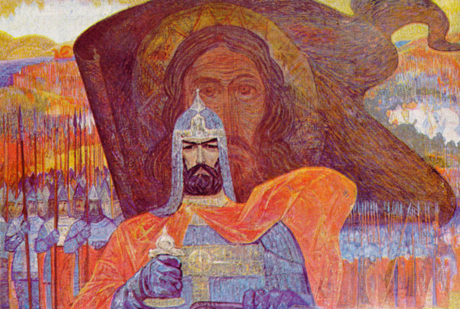

Ведущий
Росло могущество Москвы, и около неё собирались мало-помалу русская земля.
В 1350 году родился Дмитрий Иванович Донской (1350-1388) – великий князь владимирский и московский. Он первый из московских князей возглавил вооруженную борьбу народа против татар. В 1378 году на реке Вожжа было разгромлено татарское войско Бегича, а в 1380 году князь Дмитрий во главе объединённых русских сил выступил навстречу полчищам татарского темника Мамая, двигавшегося на Русь.

Инсценировка (ученики изображающие татар двигаются на учеников, изображающих русских), звучит музыка.

Ученик – Дмитрий Донской
«Братья и князья русские, гнездо мы великого князя Владимира Киевского. Не рождены мы на обиду ни соколу, ни ястребу, не кречету, ни черному ворону, ни поганому этому Мамаю» («Задонщина»).

Вед. 1
Сошлись войска, и перед началом боя
сразиться в поединке вышли двое.
Орда послала биться Челобея –
он силой богатырской был велик

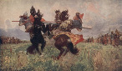

Вед.2
От Дмитрия же схимник Пересвет.
За землю русскую жизнь положить готов.
Вперед бесстрашно вышел из рядов.

Вед.3
Стан русский дыханье затаив,
И под звериный мощный рев Орды
Поднялись рядом кони на дыбы,
Сверкнули копья молнией летучей,
Богатырей сотряс удар могучей.
Не два бойца – два мира здесь столкнулось.

Боян
Но ни один не одолел другого
И замертво на землю пали оба
И тотчас же войска пришли в движенье
Так началось великое сражение.

Вед.
Еще не знала Русь такого боя
На землю копья сыпались дождем
И тучи стрел неслись над головою.
Мечи гремели, как небесный гром.

Вед.
Выждав время, чтоб ударить в срок,
Из небольшой желтеющей дубравы.
Рубя врагов налево и направо,
Волынский вывел свой засадный полк;
И силы свежие легко монголов смяли,
Те с поля боя в ужасе бежали!

Боян
Восемь дней не уходило с
Куликово поля русское войско,
Хоронили погибших. И плач был
Великий по всей земле Русской.
Но землю свою отстояли
и Мамая не впустили.

Все ведущие и Боян вместе:
«Слава Дмитрию Донскому и воинам русская слава! Вечная память потомков».

Ведущий.
Там, где в Дон впадает речка Непрядва, над обширной равниной, поросшей степными травами поднимается красный холм. А на высоком памятнике начертаны слова «Победителю татар великому князю Дмитрию Ивановичу признательное потомство».

V. Заключение.
Учитель №1.
Мы с вами посмотрели малую толику из героического прошлого русского народа.

Учитель №2.
Все может родная земля. Может накормить тебя теплым и вкусным хлебом, напоить родниковой водой, восхитить своей красотой и только защитить сама себя она не может.

Учитель №1.
Поэтому в древнейших славянских песнях сохранились непреходящая мудрость:
«С родной земли умри-не сходи»
«Кто с мечом к нам придет, тот от меча и погибнет».
На том стояла и стоять будет Земля Русская».

Учитель №2.
Сегодня мы бережем то, что оставили нам предки: земли, кормящие нас; моря, связывающие нас с другими странами; небеса, сияющие солнцем. И бережем в себе постоянную готовность защитить родину от любого врага. Каждый из нас должен стараться быть похожим на «богатырей земли русской» и всегда помнить слова
«Жить-Родине служить»
(звучит запись хора «Славься» из оперы М.Глинки «Иван Сусанин».

Используемая литература:
1. Былины /В.И.Калугин. – М: Современник, 1986/
2. Илья Муромец и Соловей разбойник. Былины /А.Н.Нечаев. М: «Стрекоза - Пресс» 2006/
3.Русские богатыри : Былины и героические сказки в пересказе для детей И.В.Карнауховой – Л. Детская литература 1988
4. Микула Селянинович.
Былины в обработке А.Нечаева, Издательство «Малыш», М.1976
5.Никита Кожемяка. Русская сказка в обработке
6.Л.КТолстой Баллады и былины М. «Детская литра» 1986
7. Путешествие в историю России. М. Детская книга, 1993

